СОВЕРШЕНО РАЗБОЙНОЕ НАПАДЕНИЕ.
На срабатывание тревожной сигнализации частного жилого дома в Смолевичском районе выбыли сотрудники Жодинского отдела Департамента охраны.
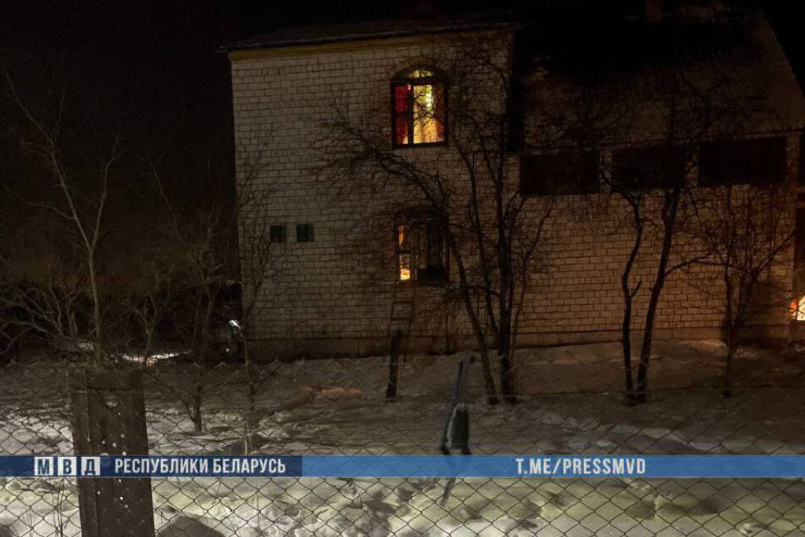
По прибытии милиционеры блокировали домовладение, в котором находились трое вооруженных злоумышленников. Они оказали сопротивление, милиционеры использовали автоматическое оружие. Двоих нападавших задержали сразу, третий с оружием скрылся. В Жодинском и Смолевичском районе вводился специальный план по задержанию вооруженных преступников. Третьего после непродолжительных поисков поймали на территории Смолевичского района.
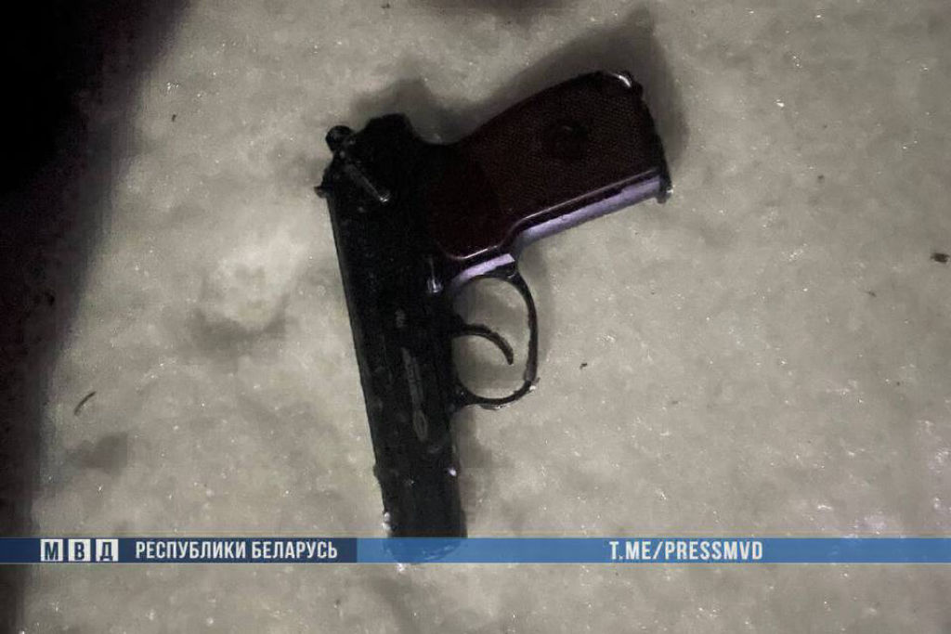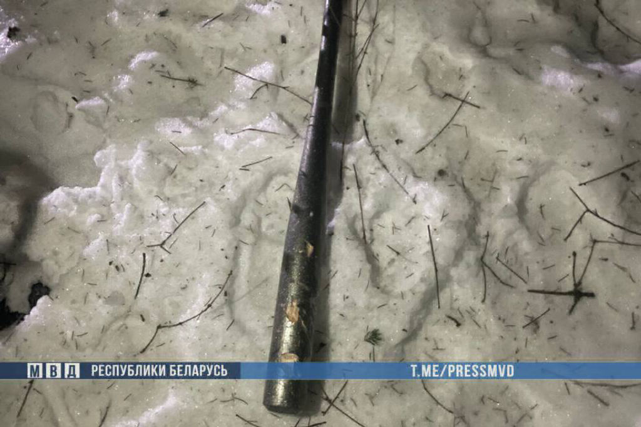
Нападавшими оказались иностранные граждане, одному из них 17, двоим - по 18 лет.
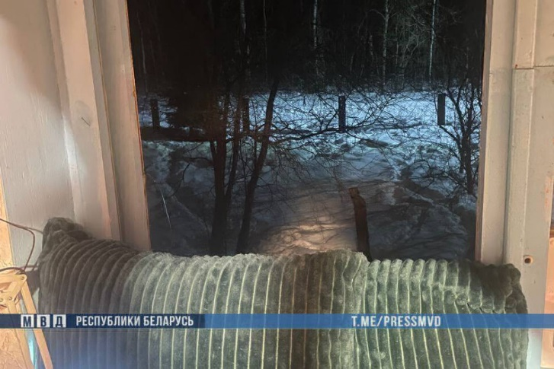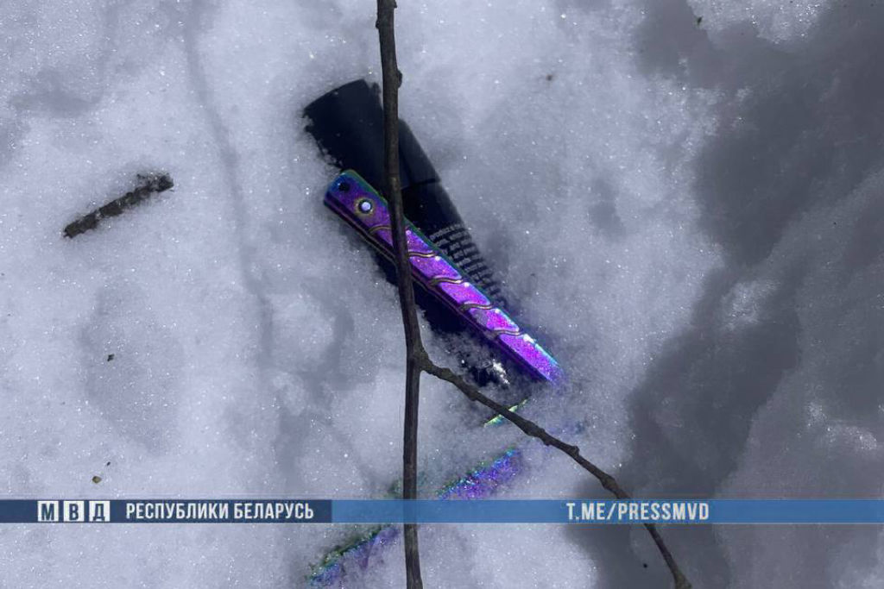
Нападение носит заказной характер, к разбирательству подключены сотрудники Национального центрального бюро Интерпола.
Задержанные рассказали, что получили предложение о преступной подработке в Telegram. Иностранцам велели прибыть в аг. Будагово Смолевичского района, найти дом жертвы, избить мужчину и прислать видеоотчет заказчику. За выполненную работу обещали 300 тысяч рублей. Трое молодых людей приехали в Минск, предварительно вооружившись ножом, кастетом, битой, пистолетами, газовым баллончиком, взяли каршеринговый автомобиль и направились для выполнения задания.
Заметив подозрительных визитеров, хозяин домовладения успел нажать кнопку тревожной сигнализации, благодаря чему на место преступления оперативно прибыли два наряда Департамента охраны и задержали нападавших по горячим следам.
Департамент охраны МВД предлагает всем желающим средство защиты, которое при всей своей простоте является максимально эффективным. Если вы стремитесь надежно обезопасить себя, своих близких и свое имущество, наилучшим решением для вас будет установить систему тревожной сигнализации.
Принцип действия этой системы элементарен. В случае проникновения в помещение злоумышленника или при возникновении иной угрозы хозяину остается лишь нажать на специальную кнопку, установленную в помещении - и на пульте централизованного наблюдения загорается сигнал тревоги. Группа задержания немедленно выезжает на место, и максимум через несколько минут вооруженные сотрудники службы охраны уже будут у вас дома.
Главный принцип размещения кнопки тревожной сигнализации в помещении - скрытость этих элементов охранной системы, но в то же время, возможность быстрого, легкого и незаметного доступа к ним. В большой квартире или в частном доме можно разместить несколько кнопок, на каждом этаже. Также вы можете заказать беспроводной вариант кнопки - на брелоке с радиопередатчиком, чтобы можно было подать сигнал тревоги, находясь в любом конце помещения.
Получить дополнительную информацию, договориться о бесплатном выезде специалиста для консультации на месте можно в Сморгонском отделе Департамента охраны по адресу: ул. Танкистов, 12. Либо позвонив по следующим номерам: 2-47-57, 2-47-59 (круглосуточно).
Предоставляется беспроцентная рассрочка на установку систем охраны сроком на 6 и на 12 месяцев. Возможны варианты увеличения срока рассрочки.
Рассрочка предоставляется без справок о заработной плате, без походов в банк, без каких-либо дополнительных процентов и независимо от возраста.

Стоит отметить, что Департамент охраны является единственной организацией в стране, которая наделена правами по обеспечению охраны жилых домов и иных помещений физических лиц.
Сайт Гродненского областного управления Департамента охраны МВД: https://grodno.ohrana.gov.by
Много полезной информации в онлайн-гиде «Как защитится от кражи?»: https://www.flipsnack.com/grodnoguard/--1clg333xu3.html
Получить дополнительную информацию по охранным услугам можно через чат-бот в Телеграмм «Охрана Гродно Помощник»: https://t.me/guard_grodno_bot
